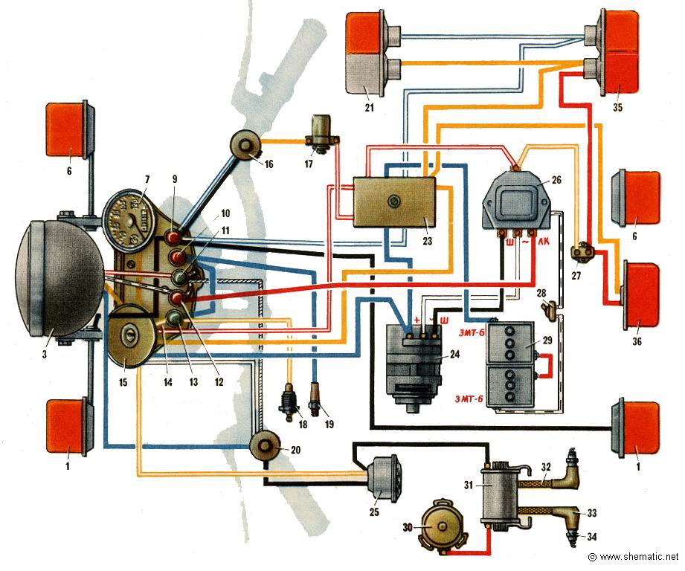
Условные обозначения датчиков, органов управления и контроля к схеме электрооборудования мотоцикла с коляской «Днепр» МТ-10.

1 — фонарь левого указателя поворота;
2 — лампа А12-21;
3 — фара;
4 — лампа А12-4 габаритного и стояночного света;
5 — лампа А12-45-40 дальнего и ближнего света;
6 — фонарь правого указателя поворота (на мотоцикле с коляской не подключен);
7 — спидометр;
8 — лампа А12-1 освещения спидометра;
9 — фонарь контрольной лампы указателей поворота;
10 — фонарь контрольной лампы аварийного давления масла;
11 — фонарь контрольной лампы дальнего света;
12 — фонарь контрольной лампы генератора;
13 — фонарь контрольной лампы датчика нейтрали;
14 — панель приборов;
15 — центральный переключатель;
16 — переключатель указателей поворота;
17 — прерыватель указателей поворота;
18 — пробка контакта;
19 — датчик аварийного давления масла;
20 — переключатель света;
21 — передний фонарь коляски;
22 — лампа А12-21 габаритного света и сигнала тормоза на коляске;
23 — блок предохранителей;
24 — генератор;
25 — сигнал;
26 — реле-регулятор;
27 — выключатель сигнала торможения;
28 — включатель;
29 — аккумуляторная батарея;
30 — прерыватель;
31 — катушка зажигания;
32 — провод высокого напряжения;
33 — наконечник свечи;
34 — свеча зажигания;
35 — задний фонарь коляски;
36 — фонарь мотоцикла;
37 — лампа А12-15 сигнала торможения;
38 — лампа А12-3 габаритного света и освещения номерного знака.

